ФЕДЕРАЛЬНОЕ АГЕНСТВО СВЯЗИ ОРДЕНА ТРУДОВОГО КРАСНОГО ЗНАМЕНИ ФЕДЕРАЛЬНОЕ ГОСУДАРСТВЕННОЕ БЮДЖЕТНОЕ ОБЩЕОБРАЗОВАТЕЛЬНОЕ УЧРЕЖДЕНИЕ ВЫСШЕГО ОБРАЗОВАНИЯ «МОСКОВСКИЙ ТЕХНИЧЕСКИЙ УНИВЕРСИТЕТ СВЯЗИ И ИНФОРМАТИКИ»

Кафедра ИСУиА

Отчет по лабораторной работе № 4

по дисциплине «Объектно-ориентированное программирование»

Выполнил: студент группы БАП 1901

Савельев Н.Д.

.

Москва, 2020

Содержание

Цель работы: 3

Задание 3

Ход работы 3

Заключение. 9

# Цель работы:

Создать небольшое java-приложение, которое может рисовать фракталы с помощью фреймворков Swing и Java API.

# Задание

Создать графический виджет. Реализовать класс JImageDisplay для отображения графического интерфейса. Реализовать класс Mandelbrot, наследующий от класса FractalGenerator. Реализовать класс FractalExplorer для исследования и отображения различных областей фрактала.

# Ход работы

Код JImageDisplay:

import javax.swing.JComponent;

import java.awt.image.BufferedImage;

import java.awt.Dimension;

import java.awt.Graphics;

public class JImageDisplay extends JComponent{

private BufferedImage imgBuf;

static final long serialVersionUID = 0;

public JImageDisplay(int width, int height){

imgBuf = new BufferedImage(width, height, BufferedImage.TYPE_INT_RGB);

Dimension size = new Dimension(width, height);

super.setPreferredSize(size);

}

public void paintComponent(Graphics g){

super.paintComponent(g);

g.drawImage(imgBuf, 0, 0, imgBuf.getWidth(), imgBuf.getHeight(), null);

}

public void drawPixel(int x, int y, int rgbColor) {

imgBuf.setRGB(x, y, rgbColor);

}

public void clearImage() {

for (int i = 0; i < imgBuf.getWidth(); i++)

for (int j = 0; i < imgBuf.getHeight(); j++)

drawPixel(i, j, 0);

}

}

Код Mandelbrot:

import java.awt.geom.Rectangle2D;

public class Mandelbrot extends FractalGenerator {

public static final int MAX_ITERATIONS = 2000;

public void getInitialRange(Rectangle2D.Double range) {

range.x = -2;

range.y = -1.5;

range.width = 3;

range.height = 3;

}

public int numIterations(double x, double y) {

int count = 0;

double re = 0;

double im = 0;

double z_n2 = 0;

while (count < MAX_ITERATIONS && z_n2 < 4) {

count++;

double nextRe = re*re - im*im + x;

double nextIm = 2 * re * im + y;

z_n2 = nextRe*nextRe + nextIm*nextIm;

re = nextRe;

im = nextIm;

}

return count < MAX_ITERATIONS ? count : -1;

}

}

Код FractalExplorer:

public class FractalExplorer {

private int displaySize;

private JImageDisplay img;

private FractalGenerator gen;

private Rectangle2D.Double range;

public FractalExplorer(int displaySize){

this.displaySize = displaySize;

img = new JImageDisplay(displaySize, displaySize);

gen = new Mandelbrot();

range = new Rectangle2D.Double();

}

public void createAndSHowGUI() {

JFrame frame = new JFrame("Fractal Explorer");

frame.setDefaultCloseOperation(JFrame.EXIT_ON_CLOSE);

frame.getContentPane().setLayout(new BorderLayout());

frame.getContentPane().add(img, BorderLayout.CENTER);

JButton button = new JButton("Reset");

button.setActionCommand("reset");

button.addActionListener(new ButtonHandler());

frame.getContentPane().add(button, BorderLayout.SOUTH);

frame.getContentPane().addMouseListener(new MouseHandler());

frame.pack();

frame.setVisible(true);

frame.setResizable(false);

}

private void drawFractal(){

float hue;

for (int y = 0; y < displaySize; y++){

for (int x = 0; x < displaySize; x++){

double xCoord = FractalGenerator.getCoord(range.x, range.x + range.width, displaySize, x);

double yCoord = FractalGenerator.getCoord(range.y, range.y + range.height, displaySize, y);

int iters = gen.numIterations(xCoord, yCoord);

hue = 0.7f + (float) iters / 200f;

int rgbColor = Color.HSBtoRGB(hue, 1f, 1f);

img.drawPixel(x, y, rgbColor);

}

}

img.repaint();

}

public class ButtonHandler implements ActionListener{

public void actionPerformed(ActionEvent e) {

String cmd = e.getActionCommand();

if (cmd.equals("reset")){

range = new Rectangle2D.Double();

gen.getInitialRange(range);

drawFractal();

}

}

}

public class MouseHandler extends MouseAdapter{

public void mouseClicked(MouseEvent e) {

double xCoord = FractalGenerator.getCoord(range.x, range.x + range.width, displaySize, e.getX());

double yCoord = FractalGenerator.getCoord(range.y, range.y + range.height, displaySize, e.getY());

gen.recenterAndZoomRange(range, xCoord, yCoord, 0.5);

drawFractal();

}

}

public static void main(String[] args){

FractalExplorer window = new FractalExplorer(800);

window.createAndSHowGUI();

window.drawFractal();

}

}

Итого, запустив FractalExplorer открывается окно с фракталом (Рисунок 1).

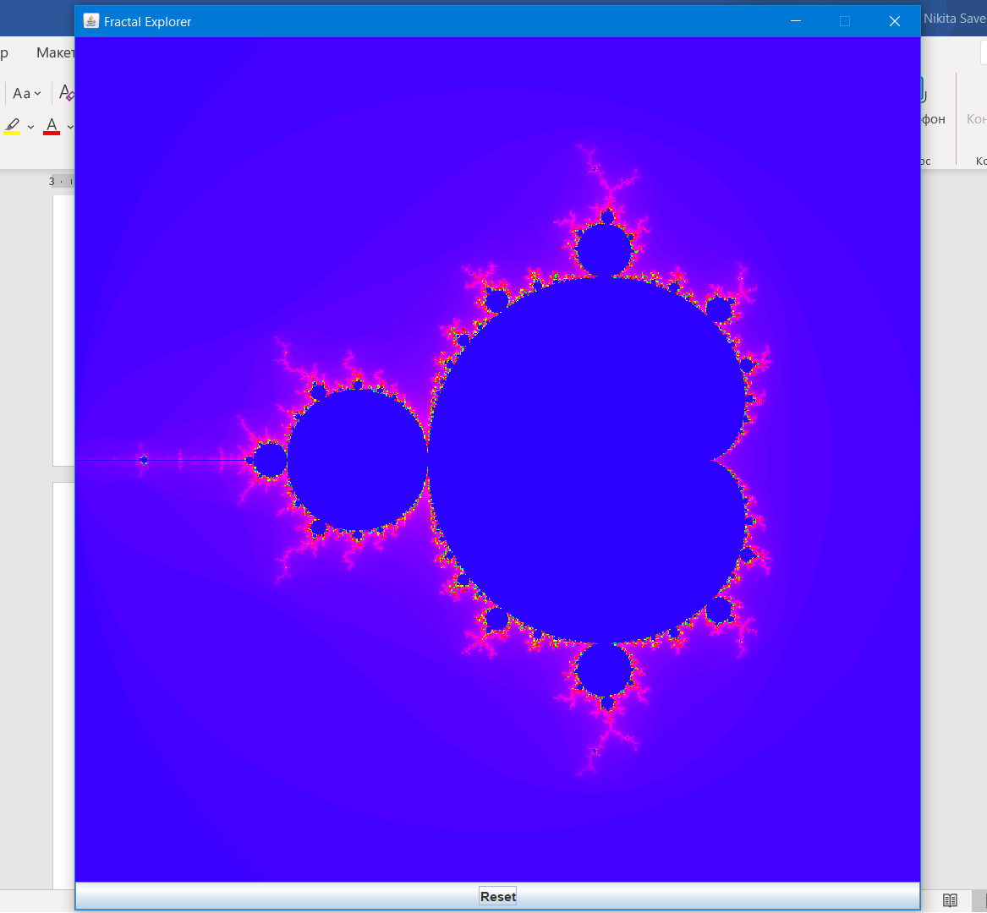

Рисунок 1 – Фрактал

При приближении происходит перерисовка нового изображения (Рисунки 2-5). 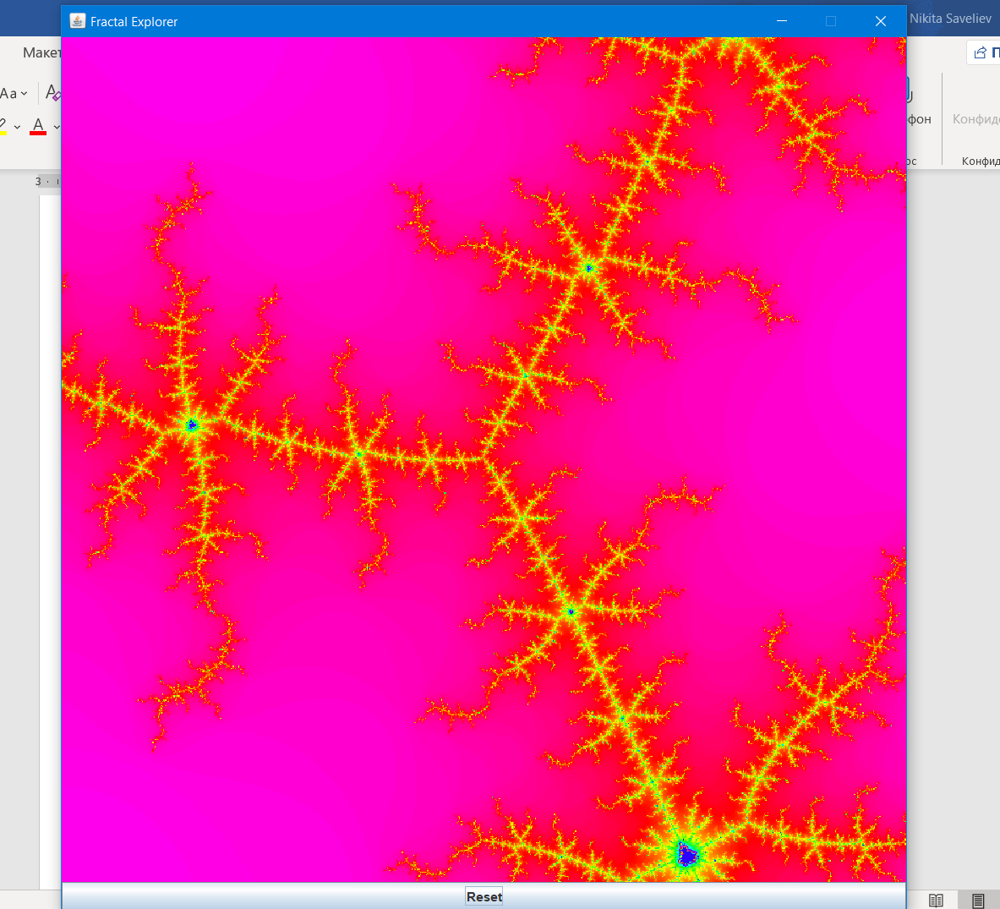

Рисунок 3 -Фрактал

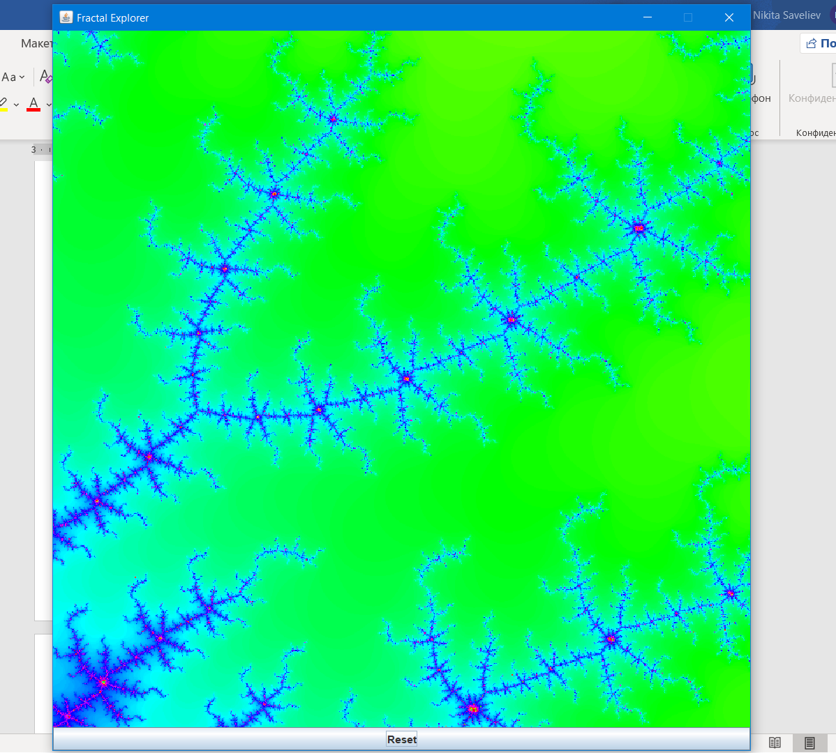

Рисунок 4 – Фрактал

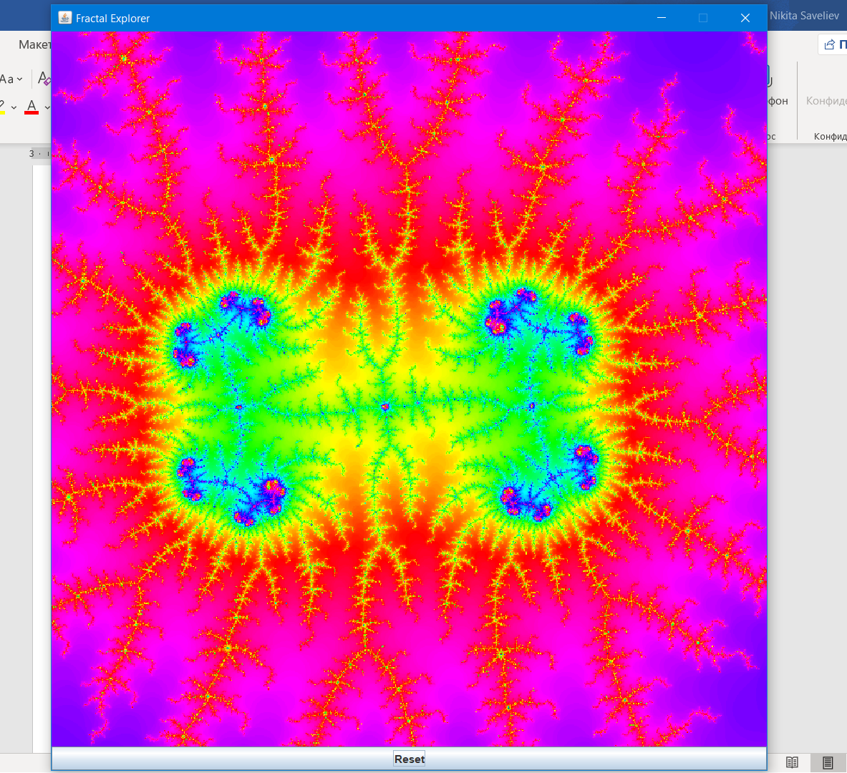

Рисунок 5 - Фрактал

Кнопка “Reset” сбрасывает прогресс до первоначального состояния.

# Заключение.

В ходе выполнения этой лабораторной работы были получены знания и навыки программирования на java. Была написана программа согласно заданию из методички.